**Тема уроку**: «Число і цифра 7».

**Тип уроку**:Урок в технології розвивального навчання « відкриття» нових знань з використанням методичних прийомів технології розвитку критичного мислення.

**Мета уроку**: формувати уявлення про число 7 з опорою на числовий відрізок , його склад, здатність до запису за допомогою графічної моделі і цифри;

формувати вміння додавати і віднімати в межах 7, закріпити взаємозв’язок між цілим відрізком і його частинами;

повторити схематичну і знакову форму запису чисел в межах 6.

Розвивати розумові операції: аналізу, синтезу, узагальнення; розширювати словниковий запас учнів при використанні математичної термінології.

Виховувати наполегливість, старанність, повагу до однокласників.

**Формування УУД:**

**Особистісні**• здатності до самооцінки на основі критеріїв успішності навчальної діяльності.  
**Регулятивні**  
• у співробітництві з вчителем ставити нові навчальні завдання;  
• перетворювати практичну задачу у пізнавальну;  
• проявляти пізнавальну ініціативу в навчальному співробітництві.  
**Пізнавальні**  
• будувати логічне міркування, що включає встановлення причинно-наслідкових зв'язків;  
• проводитит порівняння, класифікацію за заданими критеріями.  
**Комунікативні**• враховувати різні думки і прагнути до координації різних позицій у співробітництві;  
• формулювати власну думку і позицію;  
• домовлятися і приходити до спільного рішення у спільній діяльності, у тому числі в ситуації зіткнення інтересів; володіти діалогічною формою мовлення.  
***Планований результат***: знати назву числа 7; вміти знаходити число 7 в числовому ряду; вміти знаходити предмети представлені по сім; вміти записувати цифру 7, мати уявлення про склад числа 7.

**Методи:** діяльнісний, частково- пошуковий, інтерактивні.

**Форми організації пізнавальної діяльності учнів:** фронтальна, парна, індивідуальна.

**Система контролю**: контроль вчителя, взаємоконтроль, самоконтроль.

**Обладнання:**Математика **:** зошит- підручник 1 клас І частина / Л.Г. Петерсон.-Суми ТОВ Друкарський дім «Папірус», 2014

*Обладнання для вчителя.* Презентація Power Point, зразок рукописної цифри 7; зразки цифр різних народів; таблиці, предметні малюнки, ілюстративний матеріал.

*Обладнання для учнів.* Індивідуальні картки, зошит, кольорові олівці, лінійки-тренажери

**Завдання етапів уроку**

|  |  |  |
| --- | --- | --- |
| № | Етап уроку | Завдання |
| 1. | Мотивація до навчальної діяльності (самовизначення учнів).  1-2 хв. | * включення учнів в навчальну діяльність на особистісно-значущому рівні («Долонька до долоньки»); (вправа «Криголам»). * визначення змістових рамок уроку |
| 2. | Актуалізація знань і фіксація утруднення в діяльності.  5 хв. | * актуалізувати здатність до співвідношення кількості предметів з графічною моделлю чисел 1-6 і цифрами; * актуалізувати обчислювальні навички в межах 6; * актуалізувати розумові операції: аналіз, синтез, порівняння,аналогія; * мотивувати до пробної дії, її самостійного виконання і обґрунтування; * організувати виконання пробної дії і фіксації утруднення; |
| 3. | Виявлення причин утруднення. постановка навчальної мети.  3 хв. | * виявити місце (де?) і причини (чому?) утруднення; * організувати фіксацію навчальної мети і теми уроку, плану уроку; |
| 4. | Побудова проекту виходу з утруднення.  7хв. | * «Мозковий штурм» побудова дітьми нового способу дії; * формування здатності до його застосування. |
| 5. | Первинне закріплення в зовнішньому мовленні.  4 хв. | * зафіксувати спосіб запису цифри 7 і склад числа 7 |
| 6. | Самостійна робота.  Самоконтроль (перевірка за еталоном).  5 хв. | * перевірити формування уявлення про склад числа 7; * розвивати здатність до самоконтролю і самооцінки. |
| 7. | Включення в систему знань і повторення.  7 хв. | * включити уявлення про число 7 в систему знань; * порівнювати групи предметів за кількістю. |
| 8. | Рефлексія діяльності.  2хв. | * зафіксувати нові знання отримані на уроці; * самооцінка результатів діяльності. |

**Хід уроку**

1. **Мотивація до навчальної діяльності(***виникнення внутрішньої потреби включитися в діяльність)*

-Діти, заплющіть очі, налаштуємося на роботу. Ви все вмієте, все знаєте. Ви розумні і творчі. Покладіть долоню на серденько. Б’ється серденько. Таке маленьке, а так багато працює. Які почуття живуть у вашому серці? (Любов і добро)

*Світ прекрасний навколо тебе,*

*Ясне сонце і синє небо.*

*Даруйте добро і посмішку людям.*

*Тоді світ і вам щасливішим буде.*

* «Долонька до долоньки».

-Подаруйте посмішку один одному і нехай гарний настрій буде у вас цілий урок.

* Вправа «Криголам».

-Діти, а якими ми повинні бути на уроці?

У – уважними;

Р – розумними;

О – охайними;

К – кмітливими.

- Попрацюємо наполегливо, швидко, старанно. Щоб жодна хвилина не витратилась марно.

-Ми повинні зрозуміти чого ще не знаємо і самим знайти спосіб дізнатися.

**2. Актуалізація знань і фіксація утруднення в діяльності.**

- Сьогодні на наш урок завітала казкова гостя. Хто це діти? (*Білосніжка)*

Коли вона блукала лісом, познайомилася лісовими мешканцями. Там були зайченята, бурундуки, білочки, а пташок-без ліку!Давайте допоможемо Білосніжці порахувати тварин, знайти потрібне графічне позначення і записати це число у вигляді цифри.

* актуалізувати здатність до співвідношення кількості предметів з графічною моделлю чисел 1-6 і цифрами;
* Виконайте це завдання самостійно.

Завдання №1

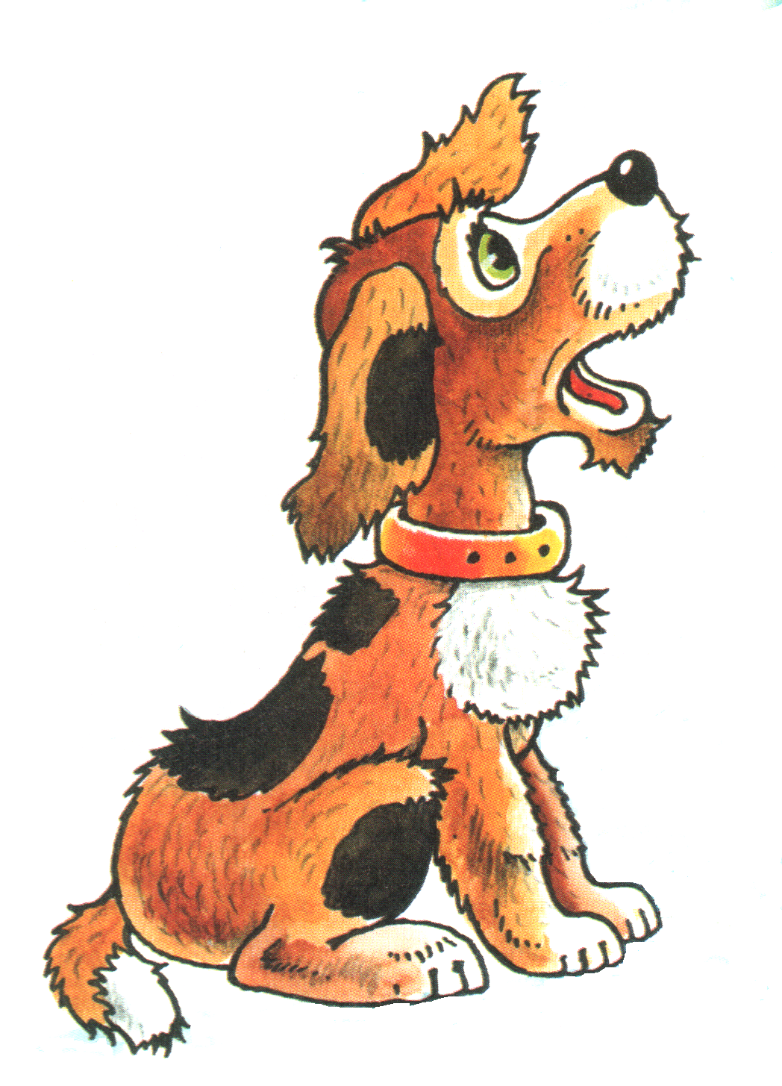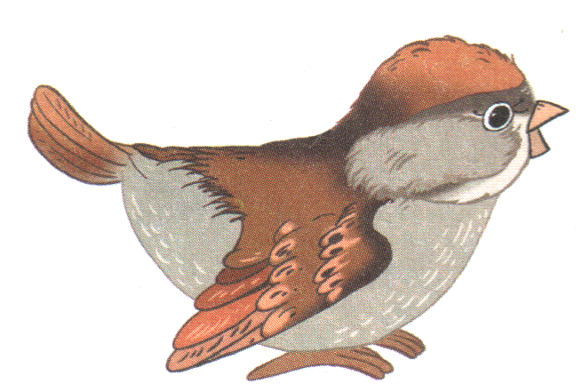

Перевірка за зразком.

* Хто припустився помилки?
* *Чому? Зробіть висновки. (Потрібно тренуватися рахувати, повторити позначення чисел за допомогою графічних моделей і цифр.)*
* актуалізувати обчислювальні навички в межах 6;
* Білосніжка принесла вам завдання. Вона хоче побачити як ви вмієте розв’язувати приклади.

Завдання №2

5 – 1

3 + 2

2 + 4

6 – 3

* Що допоможе нам розв’язати приклади*?( Еталон додавання і віднімання за допомогою числового відрізка .)*

*Учні ланцюжком виконують обчислення за допомогою числового відрізка.*

* мотивувати до пробної дії, її самостійного виконання і обґрунтування;

Білосніжка дякує вам за те що ви вправно виконали завдання.

* Що ми повторили? (*Графічні моделі чисел і позначення їх цифрою, додавання і віднімання за допомогою числового відрізка в межах 6.)*
* А ось ми загубили ще один приклад .

4 + 3 =

* організувати виконання пробної дії і фіксації утруднення;
* Необхідно розв’язати цей приклад за допомогою числового відрізка.
* -Що нового в цьому завданні ? Спробуйте його виконати.

*Учні виконують завдання .*

* У кого є відповідь?

*Учні піднімають руки.( Якщо не змогли розв’язати , то чому? Якщо розв’язали обґрунтуйте правильність результату)*

**3.Виявлення причин утруднення. постановка навчальної мети**.

* виявити місце (де?) і причини (чому?) утруднення;
* Яке завдання виконували? ( *Повинні були розв’язати приклад за допомогою числового відрізка.)*
* Чому не змогли виконати завдання? (*Не вистачає числового відрізка.*)
* Чому виникло утруднення? (*Ми не вивчили число 7.)*
* організувати фіксацію навчальної мети і теми уроку, плану уроку;

- Що ви повинні дізнатися на сьогоднішньому уроці? (*Вивчити число 7)*

- Яка ж тема нашого уроку? (Число і цифра 7)

- Пригадайте як ми з вами вивчали числа. (*Спочатку визначити місце числа на цифровому відрізку , встановити графічне зображення, навчимося писати цифру 7, а потім відкриємо склад числа 7.)*

*Візуалізація плану.*

**4. Побудова проекту виходу з утруднення.**

Позначення місця числа 7 на числовому відрізку.

«Мозковий штурм»

* Як визначити місце числа 7?Що для цього треба зробити?
* Що ви знаєте про число 7 ?

Узгодження графічної моделі числа 7.

* Як нам графічно зобразити 7?(*пропозиції дітей)*
* А допоможе нам графічне зображення числа 6.(*Треба додати одну крапочку.)*

Ознайомлення з різним зображенням цифри.

|  |  |  |  |
| --- | --- | --- | --- |
| Цифра народів Майя | Цифра єгиптян | Римська цифри | Арабська цифри |
| **●●** | | | VII | 7 |

**Гімнастика для очей.** *(Валеологіча хвилинка)*

* Втомилися наші оченята, їм теж потрібно відпочити.

а) «Тік-Так» (Показати, як працює годинник)

б) Кругові оберти за годинниковою стрілкою і проти.

в) Рухи очима зверху – вниз.

г) «День-Ніч» (Сильно заплющити очі, відкрити).

**5. Первинне закріплення в зовнішньому мовленні.**

***Розгляд та аналіз зразка за таблицею***

— На що схожа цифра 7?

Наче косу, цифру сім

Цап узяв у літню днину.

І козі сказав: — Ходім

На лужок косити сіно!

* З яких частин складається цифра?

Ліплення цифри з пластиліну

**Каліграфічна хвилинка.**

*Урок продовжіть без зупинки*

*З каліграфічної хвилинки.*

*Сядемо рівненько,*

*Цифру виведем гарненько.*

**Написання цифри 7**

— Сім складається з хвилястої горизонтальної лінії, довгої прямої похилої лінії та короткої горизонтальної лінії. Починаємо писати трохи нижче середини верхньої сторони клітинки хвилясту горизонтальну лінію праворуч до верхньої правої вершини кута квадрата. Потім, не відриваючи руки, ведемо вниз довгу пряму похилу лінію до середини нижньої сторони квадрата. Відірвавши руку, посередині другого елемента проводимо горизонтальну лінію симетрично з двох сторін. Письмо цифри 7 на лінійках.

- Цифра сім не звичайна, з нею пов’язано багато чого в житті

- Сім днів має тиждень, 7 нот є в музиці, 7 кольорів має веселка.

**В народі є такі прислів’я:**

* *Семеро одного не чекають.*
* *Сім п’ятниць на тиждень.*
* *Сім раз відміряй, а один раз відріж.*

- Які ви знаєте казки, де зустрічається цифра 7? ( «Вовк і 7 козенят», українська народна казка «7 дочок», « Квіточка-семипелюсточка»)

***-*** Білосніжка теж вміє рахувати до семи .Як ви думаєте чому?

- Скажіть, будь ласка, повну назву цієї казки. («Білосніжка і семеро гномів»)

* Білосніжка прийшла до нас зі своїми гномами.. А а гноми дуже люблять число 7 і принесли вам завдання, пов'язані з цим числом*.( Робота в парах. Визначити склад числа 7)*
* Давайте згадаємо правила роботи .( *Кожен має право висловити свою думку, інший повинен вислухати. Пара має працювати так. щоб не заважати іншим парам*.)

Перевірка

6 + 1

5 + 2

4 + 3

3 + 4

1 + 6

2 + 5

**6. Самостійна робота. Самоконтроль (перевірка за еталоном).**

- Гноми задоволені вашою роботою. Тому доручають вам попрацювати самостійно.

завдання № 1 с.17 (*Перевірка за еталоном*. .*Порівняйте свої записи. Якщо помилились, виправте помилку . Зробіть висновки.)*

5

+

2

=

7

2

+

5

=

7

7

–

2

=

5

7

–

5

=

2

4

+

3

=

7

3

+

4

=

7

7

–

4

=

3

7

–

3

=

4

**7. Включення в систему знань і повторення.**

* Наші гноми переплуталися, вишикувалися в не­правильному порядку.
* Діти! Вишикуйте гномів по порядку і порахуйте їх*.(виконання завдання*)

Завдання в зошиті № 3 с.17 (*Перевірка за еталоном. )*

*Для дітей які працюють швидше завдання №5 в зошиті*

1

2

3

4

5

6

7

+ 3

– 2

4 + 3 – 2 =

5

* Білосніжка і гноми дуже задоволені вашими відповідями. Ви гарно вмієте лічити і знаєте порядкову лічбу,вмієте порівнювати числа. Їм дуже сподобалося з вами працювати . Але їм пора повертатись в свою казку.

***8.* Рефлексія діяльності**

**-** Яку мету ви ставили на початку уроку?

- Чи вдалося її досягти ?

- Чи виконали ми те, що запланували?

-Оцініть свою роботу на уроці.Подивіться на гномика. Що ви помітили?( У нього нема ротика.)

Домалюйте: якщо вам вдалося зробити «відкриття» - посмішка;

якщо вам вдалося зробити «відкриття», але залишились якісь питання-серйозне;

якщо вам не вдалося зробити «відкриття» і залишились питання – сумне.

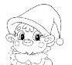

Рефлексія оцінення.

Джерела інформації:

Л.Г. Петерсон, М.А. Кубишева. Типологія уроків діяльнісного направлення. – М.: УМЦ «Школа 2000...», 2008 г.

Петерсон *Л.Г.* Програма «Учусь вчитись» курсу математики для 1−4 класів початкової школи за навчальною системою діяльнісного методу навчання «Школа 2000…», с. 93−94.

Савченко О.Я.Методи,технології та засоби навчання.-К.: Грамота, -2012.-504с.

Митник О.Я. Урок як цілісний творчий процес.-К.:Початкова школа, 2011-384.

Жорник О. Формування пізнавальної діяльності учнів у процесі спільної ігрової діяльності.// Рідна школа.-2000.-№3

РудаковаТ.І. Дидактична гра- дієвий засіб активізації пізнавальної активності учнів.//Початкове навчання та виховання.-2005.-№16

Каменєва І.Л.Активізація розумової діяльності учнів засобами стратегії розвитку критичного мислення //Початкове навчання.-2009.-№13(197).-С.4-13.

Бирка О.Б. Групова робота як одна із форм організації колективної роботи учнів на уроці // Початкове навчання.-2010.-№19-21.-С.39-50.